**CURSO: SISTEMAS DE INFORMAÇÃO**

**Disciplina:** Linguagem de Programação para Web

**Data de Entrega e apresentação:** 26-10-2018

**Laboratório 1 – Fundamentos de HTML e CSS**

1. **Reproduza o site apresentado na figura abaixo, utilizando os conceitos básicos de HTML. Desconsidere os textos destacados em vermelho são os links para acesso a recursos externos.**

***OBS: Fique livre para utilizar outra imagem.***

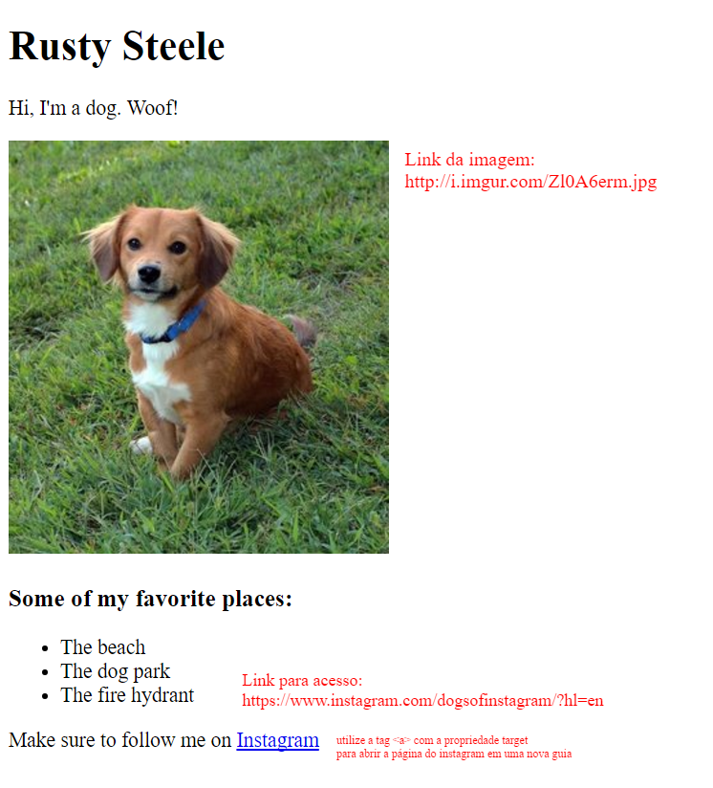

1. **Utilizando os conceitos já apresentado de *margem*, *padding* e *display*, faça uma página usando CSS com uma estrutura semelhante à da imagem abaixo:**

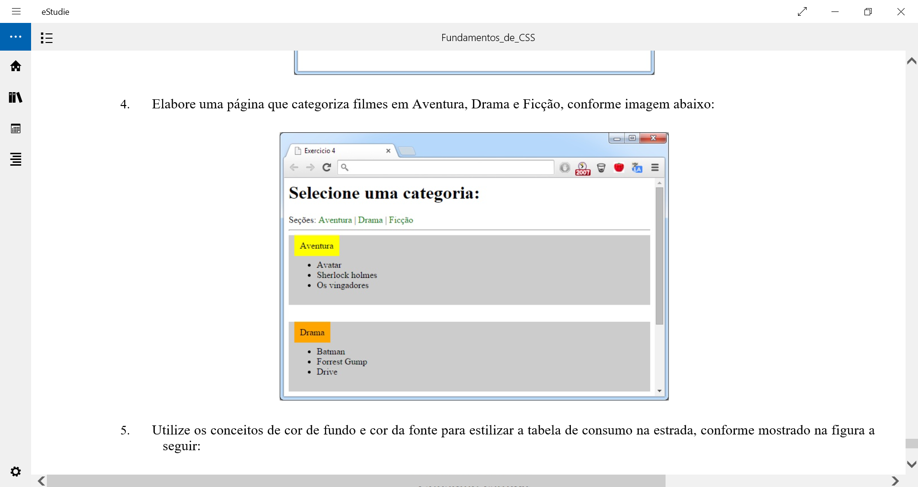

1. **Faça uma página HTML que contenha informações sobre a sua cidade: (1) nome da cidade; (2) população; (3) imagem da cidade; (4) um texto contando sobre curiosidades. Cada seção deve ser colocada com um subtítulo seguido do parágrafo com o texto informativo. Use CSS para formatar o documento.**

*OBS: Nessa atividade fique livre para usar a sua criatividade e todos os conceitos já apresentados, assim como propriedades CSS ainda não estudadas para formação de fontes, bordas, espaçamento e alinhamento.*